

La empresa y la gestión de la información

Breve descripción:
En este componente, se da el ingreso al mundo empresarial, iniciando con los fundamentos de conceptos de empresa y sus tipologías, describiendo los métodos o matrices diseñados para realizar diagnóstico organizacional, lo que sumado aporta a que la empresa se direccione a objetivos alcanzables y medibles de acuerdo con su realidad y sus capacidades, se busca además alcanzar nuevos retos convirtiendo debilidades en fortalezas.
Abril 2024
Tabla de contenido
Introducción 4
1. Empresas 8
1.1. Clasificación 11
1.2. Áreas funcionales 17
1.3. Diagnóstico organizacional 20
1.4. Matrices diagnósticas 27
2. Instrumentos de recolección de información 33
2.1. Tipos 37
2.2. Técnicas 38
2.3. Grupos de interés 46
Síntesis 52
Glosario 53
Referencias bibliográficas 54
Créditos 56

Introducción
La empresa como ente económico y unidad productiva se configura como centro de los negocios, sin ella no existirían las operaciones comerciales, al nivel de avance que se conoce hoy. El siguiente video presenta su historia y configuración hasta la actualidad.
- La empresa y la gestión de la información

Enlace de reproducción del video

Síntesis del video: La empresa y la gestión de la información
La empresa, como la conocemos, tuvo su origen desde el feudalismo, donde la familia era la unidad productiva, pues se dedicaba a producir los bienes que necesitaba.
Cada miembro de ella colaboraba con estas labores, hasta que cada cual se fue especializando en una labor. Es así como llegó la división del trabajo y el momento en que algunos bienes sobraban dentro de la familia y hacían falta otros, dando lugar al trueque, para satisfacer necesidades insatisfechas.
Esto forzó la aparición del comerciante, quien se abastecía de los bienes excedentes de las familias y los comercializaba a quien les interesaba, generando una nueva relación comercial tripartita: comerciante, proveedor, cliente; lo que a su vez dio origen al mercado y al establecimiento de una moneda para remunerar los bienes adquiridos, y con ella, llega el capitalismo, donde nace la empresa.
Se puede decir entonces que la empresa surge como respuesta a la necesidad de percibir ingresos por los productos y servicios ofertados y prestados, siendo conducida a través de los diferentes enfoques o manifestaciones de la cultura e ideología de la época, en cambios trascendentales, dándole forma a la organización moderna.
Su operación inicial fue primitiva y rudimentaria. Hoy se ha tornado en centros de gestión de productos, servicios e información.

“La empresa siempre ha estado sujeta o influida por el entorno, lo cual hace que esté en permanente cambio, reconociendo los nuevos retos, adaptándose a los últimos procesos y tecnologías, apropiando esas actualizaciones para vincularlas y evaluando su implementación con el fin de elegir lo que es más conveniente y productivo para ella; es decir, generando una identidad organizacional propia que la diferencie de las demás.” (Gerencia.com, 2022).
En la actualidad, se reconoce la empresa en diferentes tipos existentes de acuerdo con: su tamaño, actividad, origen de capital y/o tipo de sociedad, lo cual conlleva unas responsabilidades específicas que se deben asumir. Para comprender la dimensión y complejidad de la empresa u organización, es necesario reconocer las áreas funcionales, las cuales le dan vida propia a la organización, conocer cómo se identifican, si por departamento, área o función, según el tipo de organización constituida y cómo cada tipo de organización define un estilo propio de administrar los recursos y alcanzar los objetivos.
Todo esto se construye desde el diseño o planeación, para luego ponerlo en marcha en la operación o funcionamiento operacional de la misma, fase en la que se hace necesario realizar el diagnóstico organizacional con el fin de evaluar el desempeño de la empresa para hacer los ajustes requeridos y adaptarse al cambio, fidelizar los clientes y captar nuevos, lo que es posible solo si la organización se mantiene a la vanguardia a través de estratégicas decisiones gerenciales.

Este componente formativo, además de desarrollar las temáticas descritas anteriormente, cerrará exponiendo cada uno de los instrumentos de recolección de información que son fundamentales para realizar diagnósticos o investigaciones orientadas a la implementación de un nuevo proyecto.
Todo lo anterior permite aportar al mejoramiento de la empresa desde su función, con el fin de agilizar procesos, dar respuestas oportunas y tener a la mano información de primera mano de los diferentes departamentos, así como de los clientes, lo cual es crucial para la toma de decisiones y definir el futuro inmediato, si se han presentado imprevistos, o a mediano y largo plazo, si el entorno así lo permite.

Empresas
La empresa, desde su concepto, se puede abarcar desde distintas perspectivas, que, al leerlas, de alguna forma se complementan. Para este caso en particular, se expondrán algunas de ellas, lo que permitirá construir una definición propia de la misma.
Definiciones de empresa
- “Acción ardua que un individuo o grupo social de emprendedores realiza para llevar a cabo un intento o designio mediante la administración del capital y el trabajo coordinado para producir bienes y servicios con el fin de satisfacer las necesidades de un tercero conocido como cliente, usuario o comunidad.” (Ramírez, 2009).
- “Unidad económica autónoma organizada para combinar un conjunto de factores de producción con vista a la producción de bienes o la prestación de servicios para el mercado” (Matiz, 2009).
- Las empresas son una fuente de ingresos para trabajadores, proveedores, gobierno y empresarios, promueven el desarrollo económico de la sociedad, contribuyen al sostenimiento de servicios públicos, representan un medio para la realización o satisfacción personal, y fomentan la capacitación y el desarrollo de habilidades, así como la inversión y la formación de capital (Münch, 2004).

Conclusión
En conclusión, las empresas son el motor económico de los países, gracias a que a través suyo se genera riqueza y empleo, dinamizando el desarrollo de las naciones; razón por la cual son reconocidas como la unidad productiva de la economía. Fueron creadas para ofertar bienes y servicios, y a través de ellas se formalizaron las transacciones u operaciones comerciales; de tal manera que el trueque dio paso a generar la necesidad de retribución económica por los productos y servicios vendidos, lo cual genera a su vez un beneficio tanto para el productor/comercializador como para el cliente o beneficiario del servicio o producto.
La empresa, entonces, también se define como un conjunto de factores económicos que, coordinados o bien direccionados por el empresario, cumplen la función de producir bienes y lograr un objetivo que constantemente es maximizar el valor de su empresa, es decir, a través de su desempeño lograr generar riqueza o fortalecer su capital.
Las empresas también cumplen funciones no solo económicas sino sociales, pues a través de sus decisiones, de la responsabilidad social empresarial, de la interacción con el colaborador, la asignación y desarrollo de funciones, sumado a las capacitaciones y entrenamientos que brinda, con el fin de lograr la productividad en todas las áreas que la integran, genera a su vez un desarrollo profesional en cada integrante de la organización como motivación para mejorar su cualificación y para realizarse en el área profesional.
Al estar compuesta por áreas funcionales, cada una de ellas aporta al desarrollo integral de la empresa, lo que, a su vez, redunda en un beneficio regional e incluso nacional si las magnitudes de sus innovaciones o transformaciones permiten alcanzar grandes retos o resolver grandes problemas, despertando niveles elevados de interés, como la inversión extranjera, generando de esta manera el ingreso de divisas al país, lo cual beneficia a todo el territorio nacional.
Ahora bien, las características de la empresa son los rasgos que la identifican como ente productivo y económico que ofrece bienes y servicios. Esta inicia sus actividades, como se ha mencionado, con gran expectativa de satisfacer las necesidades de los clientes y poder llegar a fidelizarlos, generando así ingresos que le permitan ampliar su capacidad productiva, lanzar nuevas líneas de productos, crecer y consolidarse en el sector al que pertenezca. La organización debe estar cargada de dinamismo para adaptarse a los cambios que el entorno le presente y coordinar sus recursos para el logro de los objetivos. Por tanto, las siguientes pueden identificarse como sus características:

Figura 1. Características de la empresa
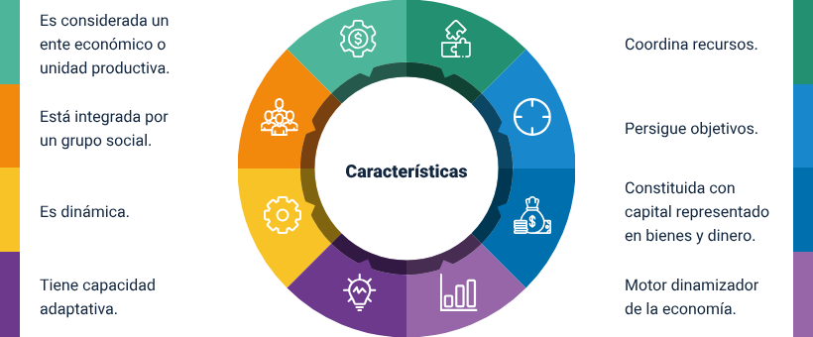
Características de la empresa
- Es considerada un ente económico o unidad productiva.
- Está integrada por un grupo social.
- Es dinámica.
- Tiene capacidad adaptativa.
- Coordina recursos.
- Persigue objetivos.
- Constituida con capital representado en bienes y dineros.
- Motor dinamizador de la economía.

Clasificación
La clasificación o tipologías de las empresas tiene su origen en determinados criterios. A continuación, se desarrolla cada uno de ellos:

- Tamaño
La magnitud de la empresa estaba dada por el número de colaboradores en actividad, pero, a partir del mes de junio, el Gobierno Nacional, mediante Decreto 957 de 2019, definió el criterio único de clasificación del tamaño de las empresas de acuerdo con sus ingresos por actividades ordinarias, el cual entró en vigencia en diciembre del mismo año, así:

- Clasificación del tamaño empresarial según el criterio único de ingresos por actividades ordinarias.
Tamaño | Manufactura | Servicios | Comercio
Micro | Hasta 811 | Hasta 1.131 | Hasta 1.535
Pequeña | Desde 811 hasta 7.027 | Desde 1.131 hasta 4.523 | Desde 1.535 hasta 14.781
Mediana | Desde 7.027 hasta 59.527 | Desde 4.523 hasta 16.558 | Desde 14.781 hasta 74.066
Cifras de ingresos por actividades ordinarias anuales en millones de pesos colombianos de 2019
- Actividad y sector al que pertenecen
Las empresas también pueden ser clasificadas de acuerdo a su actividad y sector al que pertenecen, tal como se aprecia en el siguiente recurso:
- Primario: es el dedicado a la explotación de la tierra o a la explotación de los recursos naturales, ya sea renovables o no renovables. Son actividades extractivas o mineras, agropecuarias como producción de bovinos, caprinos, ovinos y porcinos, y agrícolas, entre otras.
- Secundario: es la actividad de las empresas ubicadas en la producción de bienes mediante la transformación o extracción de materias primas. En él, se encuentran empresas manufactureras que transforman la materia prima en productos finales, y las organizaciones dedicadas a producir bienes de producción para abastecer la industria manufacturera o industrial.
- Terciario: son las empresas que ofrecen servicios intangibles a disposición de la comunidad en general. Entre estos, se encuentran la educación, el turismo, salud, finanzas, “outsourcing” y transporte, entre otros. Los servicios ofertados en este sector tienen la característica principal de ser conocidos y evaluados solo cuando se disfrutan o vivencian.
- Cuaternario: son las actividades intelectuales asociadas con el gobierno, la cultura, las bibliotecas, la investigación científica, la educación y la tecnología de la información.
- Origen de capital
Según el origen del capital correspondiente a la inversión para dar inicio a la operación de la empresa, puede ser privado si el capital, representado en dinero o bienes, es invertido en la organización y viene de socios; también, puede ser público si el capital proviene de las arcas del Estado; y mixtas si el capital aportado proviene de socios, que pueden ser personas naturales o jurídicas, y de entidades del Estado, simultáneamente. También existen las empresas donde el capital está en manos de los trabajadores, denominadas empresas de autogestión.
“Las sociedades de economía mixta se sujetan a las reglas del derecho privado y a la jurisdicción ordinaria, salvo disposición legal en contrario” (Art. 461 del Código de Comercio, 2020).
- Según su forma jurídica
Forma jurídica se refiere a la constitución legal que se realiza de la empresa y en qué tipo de sociedad se convierte la organización al ser legalmente constituida, asumiendo unas características que la identifican y unas responsabilidades legales y fiscales ante el Estado.
¿Qué son las sociedades?
La sociedad es la reunión de personas naturales o jurídicas que unen sus esfuerzos bajo una figura legal constituida mediante escritura pública y cumpliendo con todos los requisitos de ley para su creación, bajo la cual se asigna un nombre que debe quedar instaurado en todos los estamentos relacionados con la constitución de la empresa y que debe declarar con claridad el tipo de responsabilidad a que corresponde.
Esta figura se denomina persona jurídica, la cual tiene derechos y responsabilidades. Asimismo, puede ser representada judicial y extrajudicialmente.
En Colombia, se pueden constituir diferentes tipos de sociedades, tales como: sociedad limitada, empresa unipersonal, sociedad anónima, sociedad colectiva, sociedad por acciones simplificada S.A.S., sociedad en comandita, entre otras. Cada una de ellas tiene unas características y responsabilidades diferentes.
- Sociedad limitada
Este tipo de sociedad se caracteriza porque la responsabilidad de sus socios está relacionada con el monto o valor de sus aportes, lo cual define su nivel de responsabilidad. Es decir, cada socio es responsable de las decisiones tomadas en la empresa y sus consecuencias respondiendo por ello hasta el monto de sus aportes.
- Sociedad anónima
Esta sociedad se forma por la unión de mínimo cinco socios, sin límite o máximo impuesto. Se constituye cuando los aportes de capital se realizan mediante la compra de acciones y su responsabilidad corresponde al monto o valor de sus aportes.

- Empresa asociativa de trabajo
Este tipo de empresa es particular porque está integrada por socios quienes aportan su capacidad laboral por tiempo indefinido y su vinculación con este tipo de organización no es laboral sino comercial. Su objeto es producir, comerciar y distribuir bienes básicos de consumo familiar o la prestación de servicios individuales o conjuntos de sus miembros. La personería jurídica de este tipo de empresas asociativas será reconocida desde su inscripción en la Cámara de Comercio (CCC, 2020).
- Sociedad colectiva
En este tipo de sociedad, todos los socios, en nombre colectivo, responderán solidaria e ilimitadamente por las operaciones sociales.
- Sociedad por acciones simplificada S.A.S.
Este tipo de empresa podrá constituirse por una o más personas naturales o jurídicas, quienes tendrán responsabilidad en este tipo de sociedad hasta el monto de sus aportes. Fue creada por la Ley 1258 de 2008, tiene naturaleza comercial indistinta de las actividades que incluyen su objeto social, este último puede ser indeterminado para realizar actividades legales y fue creada como estrategia para promover el emprendimiento.
- Sociedad en comandita simple S. en C.
Se constituye siempre entre uno o más socios que se comprometen solidaria e ilimitadamente por las operaciones realizadas, denominados socios gestores, y otro o varios socios que limitan la responsabilidad a sus respectivos aportes reconocidos como socios comanditarios.
La razón social de la sociedad comanditaria simple se formará con el nombre completo o sólo el apellido de uno o más socios colectivos y se agregará la expresión “y compañía” o la abreviatura “& Cía”, seguida de la indicación abreviada S. en C.
- Sociedad en comandita por acciones
Esta sociedad se crea entre uno o más socios que comprometen solidaria e ilimitadamente su responsabilidad por las operaciones que realicen los reconocidos como socios gestores, y otro o varios socios que limitan la responsabilidad al monto de sus aportes, denominados socios comanditarios.
La razón social de la sociedad en comandita por acciones se formará con el nombre completo o solo el apellido de uno o más socios colectivos, y se agregará la expresión “y compañía” o la abreviatura “& Cía”, seguida de las palabras “sociedad comanditaria por acciones” o su abreviatura “SCA”, que significa: esta es una sociedad colectiva. (CCC, 2020).
Empresa de una persona o Empresa unipersonal
Es posible constituir una empresa con un solo socio, que conforme una persona jurídica distinta a ese único socio, pero técnicamente no es una sociedad unipersonal. La sociedad unipersonal no existe como consecuencia de la creación de las S.A.S., lo que existe es la empresa unipersonal, creada por la Ley 222 de 1995, que no tiene la característica de sociedad (Gerencia.com, 2022).
Para ampliar la información alrededor de los tipos de sociedades en Colombia, se sugiere revisar los siguientes recursos.

Tipos de sociedades en Colombia
Amplía el conocimiento sobre los tipos de sociedades en Colombia, en el siguiente link de video: https://www.youtube.com/watch?v=aOUKzNrTLPE
Consolidado de sociedades en Colombia
El siguiente cuadro comparativo permite analizar cada una de las sociedades de acuerdo con sus características. Recurso que puede ser consultado en Anexos 1. Características de sociedades en Colombia.

Áreas funcionales
Cuando se mencionan áreas funcionales de la empresa, se hace referencia a todas las unidades, áreas o departamentos que son necesarios para el funcionamiento u operación de la organización, entre las cuales se dividen las responsabilidades, bien sea por funciones o especialidad. A continuación, se exponen las principales:
- Dirección
El área de dirección en una organización es conocida como alta gerencia, gerencia, dirección, administración, entre otros. En ella, se define el rumbo de la empresa, es decir, se establece el qué quiere lograr a través de su operación u objetivos organizacionales, se toman decisiones importantes para el rumbo de la misma y se dirigen las operaciones que debe desarrollar para alcanzar lo planteado.
Esta área funcional dentro de la organización también se reconoce como la primera etapa del proceso administrativo, lo que configura el liderazgo y diseño de la empresa, por lo cual tiene una estrecha relación con la última etapa del proceso administrativo, denominada control, que en síntesis es donde se evalúa el desempeño organizacional de la medición de resultados y se toman nuevas decisiones para iniciar de nuevo un enfoque, camino o estrategia.
- Recursos humanos
Esta área cobra gran importancia por la magnitud de su responsabilidad frente al logro de objetivos. Se dedica a buscar, reclutar, seleccionar, contratar, entrenar y formar el talento humano de la organización. También, define las estrategias para que la productividad de la empresa sea al máximo, y esto va ligado a los planes de beneficios orientados al personal o equipo de trabajo de toda la organización.
Adicionalmente, es responsable de todo lo relacionado con las actividades de tipo administrativo, la comunicación interna, la capacitación y los aspectos legales del personal a cargo, entre otros.
- Producción
Esta área está ligada directamente a la razón de ser de la empresa o misión. En ella se elaboran o producen los bienes y servicios que la empresa comercializa, esto ocurre a través de la transformación de la materia prima en productos terminados. Además, es responsable de asegurar el óptimo aprovechamiento de los recursos en el proceso productivo, se encarga de controlar la calidad de los productos elaborados con el fin de cumplir con las expectativas del cliente y de adquirir los insumos en las condiciones y calidad requeridas, así como los mejores proveedores.
- Finanzas o contabilidad
En el área de finanzas, se registran todas las operaciones que realiza la empresa. Tiene a su cargo todos los movimientos de dinero que se producen dentro y fuera de la misma. En otras palabras, esta área es responsable de los recursos monetarios y financieros que posee la empresa. Aquí se maximizan los recursos obtenidos a través de las inversiones y se realizan los pagos por los diferentes conceptos requeridos para garantizar su operación, como arrendamientos, publicidad, colaboradores y proveedores. En esta área, se elaboran los informes financieros y se cumple con las obligaciones fiscales.
- “Marketing” y ventas
Esta área direcciona sus esfuerzos en la planificación y diseño de nuevos productos, estableciendo el ciclo de vida que tendrán. Define las estrategias de “marketing” que se aplicarán de acuerdo con el mercado o segmento, para una efectiva captación de clientes, mediante una comunicación estratégica. Sus esfuerzos se orientan al exterior de la empresa.
Se encarga de planificar la mezcla de “marketing” en cuanto a producto, precio, comunicación y distribución, con base en los distintos bienes y servicios que ofrece al mercado.
- Otras áreas
- Innovación
En esta área, se originan nuevas ideas de productos, así como la mejora en las prácticas y procesos tanto de producción como de comercialización.
- Tecnología
En este departamento, se desarrolla el “hardware” y el “software” que brinda el soporte técnico y que se usará para el manejo de datos e información. Además de aportar para que los procesos de producción y comercialización se vuelvan más eficientes.
- Servicio al cliente
Busca atender y servir de mejor forma a los clientes de la empresa, dando respuesta rápida a los requerimientos de los clientes, como reclamos, quejas e inquietudes, con el fin de mantener su fidelidad.

Diagnóstico organizacional
Para definir el diagnóstico organizacional como herramienta estratégica para la organización, es necesario conocer el concepto de diagnóstico presentado en el siguiente video:
- Diagnóstico organizacional

Enlace de reproducción del video
Síntesis del video: Diagnóstico organizacional
El diagnóstico consiste en tomar una radiografía de la organización desde sus diferentes áreas o departamentos reflejando la realidad del desempeño organizacional, este tiene relevancia cuando la organización debe afrontar diversas situaciones y requiere tomar una decisión al respecto.
Esto suele suceder cuando se presentan diferentes líneas de acción, cuando se desea anticipar y evaluar los resultados a obtener con alternativas presentes y con el fin de anticiparse a posibles consecuencias.
Así mismo, este proceso se da en la cotidianidad de las organizaciones por la necesidad de ofrecer mayores posibilidades de desarrollo a sus miembros, para así generar niveles más alto de productividad y calidad en un clima laboral más humano.
El diagnostico organizacional se encarga de evaluar la realidad de la organización, identificar sus dificultades y oportunidades, así como las posibilidades eventuales de desarrollo para aumentar y mejorar su productividad teniendo en cuenta las características únicas de la empresa.

Algunas causas que dan origen al diagnóstico organizacional, de acuerdo con Celaya (2010), son:

Figura 2. Causas del diagnóstico organizacional
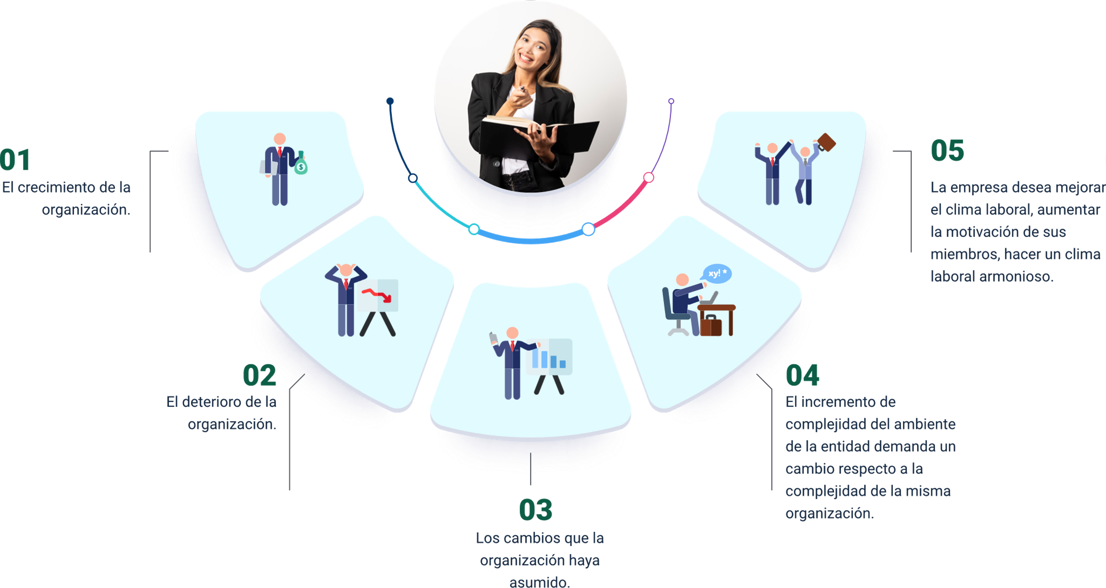

Causas del diagnóstico organizacional
- Crecimiento de la organización.
- El deterioro de la organización.
- Los cambios que la organización haya asumido.
- El incremento de complejidad del ambiente de la entidad demanda un cambio respecto a la misma complejidad de la misma organización.
- La empresa desea mejorar el clima laboral, aumentar la motivación de sus miembros, hacer un clima laboral armonioso.
En cualquiera de estas causas, el diagnóstico organizacional se hace necesario, debido a que, cuando una organización nace, se estructura con la medida justa de procesos y personal para atender la demanda de ese momento, pero cuando ella empieza su crecimiento, los procesos, el personal e incluso la infraestructura pueden ser insuficientes.
De igual forma, sucede cuando una organización se ha deteriorado, quiere decir que no ha realizado renovación en ningún aspecto durante su trayectoria en el mercado, por lo cual es posible que tienda a desaparecer, pues puede ser que hasta su producto y estrategias sean obsoletas.
También se da cuando la organización ha asumido cambios importantes, requiere de la aplicación de esta herramienta con el fin de identificar el impacto que estas variaciones han tenido en las diferentes áreas de la empresa o prevenir las modificaciones que pudieran ser generadas por la evolución que se implementará.

De otra parte, cuando la organización está inmersa en un entorno bastante complejo, es necesario que mantenga cierta cercanía con ese grado de complejidad, de manera que, al incrementar esa misma complejidad en el entorno, es decir, cambios de gobierno o cambio de política, entre otros, estará obligada a aumentar su complejidad interna, en otras palabras, a desarrollar mayor fortaleza en los procesos, o contracción de la producción, si es el caso; en fin, diferentes cambios drásticos que deba afrontar, para lo cual requiere estar preparada y lo cual genera la habilidad de adaptación constante en congruencia con los cambios que se presentan en el contexto.
De ahí, la importancia de trabajar de la mano con su talento humano, pues, al construir un sentido de pertenencia sólido, se crea un clima organizacional sin fronteras, permitiendo el avance constante hacia nuevas tendencias y nuevos retos que, al asumirlos, generan crecimiento para ambas partes.
Para realizar el diagnóstico organizacional se requiere de información ya disponible o de nueva información suministrada mediante los antecedentes, por ello, es imprescindible definir un parámetro que facilite hacer relevantes algunos elementos y descartar otros para acentuar los de mayor trascendencia y definir con claridad la coyuntura actual de la organización, como son las dificultades en la actualidad.
El diagnóstico organizacional orienta la organización hacia el logro de la eficiencia empresarial, para lo cual se ha identificado la necesidad de incluir tres clases de herramientas:
- Herramientas conceptuales
Es indispensable consolidar conceptos y fundamentos que promuevan la comprensión acerca del funcionamiento de las organizaciones y su comportamiento, lo que hace la diferencia entre empresas eficientes e ineficientes.
- Técnicas y procesos de medición
Es necesario definir una herramienta que recoja información acerca de la operación empresarial eficiente, con el fin de validar su efectividad e iniciar acciones en su desempeño, actividades y el impacto sobre sus integrantes.
- Tecnologías de cambio
Debido al conocimiento acerca de la operatividad de la empresa y la información acerca de su funcionamiento, mediante herramientas para consolidar información conveniente, es posible implementar técnicas y procedimientos específicos para modificar pautas de comportamiento aportando a la eficiencia.
Para realizar una intervención en la empresa a través del diagnóstico organizacional, se hace necesario que el consultor realice una entrevista con la persona interesada o gerente de la organización, quien expondrá su interés de contar con esta implementación y definirá la situación, para dimensionar el problema y conocer sus alcances, así como cuáles son sus habilidades, fortalezas, dificultades, debilidades y áreas de oportunidad, dejando claro que, al someter a una empresa a un proceso de diagnóstico se direcciona a que los actores que hacen parte de esta se dispongan a nuevos retos que deben ser desarrollados por ellos como parte de la organización y nunca por alguien externo.
Para implementar el diagnóstico organizacional, se hace necesario construir un proyecto que lleve su nombre, requiriendo, en primera instancia, desarrollar la primera entrevista y develar las pretensiones de los intervinientes, así como sus perspectivas y los diferentes inconvenientes que deben ser identificados en la inversión a realizar. El plan de trabajo deberá llevar los siguientes elementos y un proceso determinado, de acuerdo con Bravo (2019).

Figura 3. Proceso y elementos de un diagnóstico
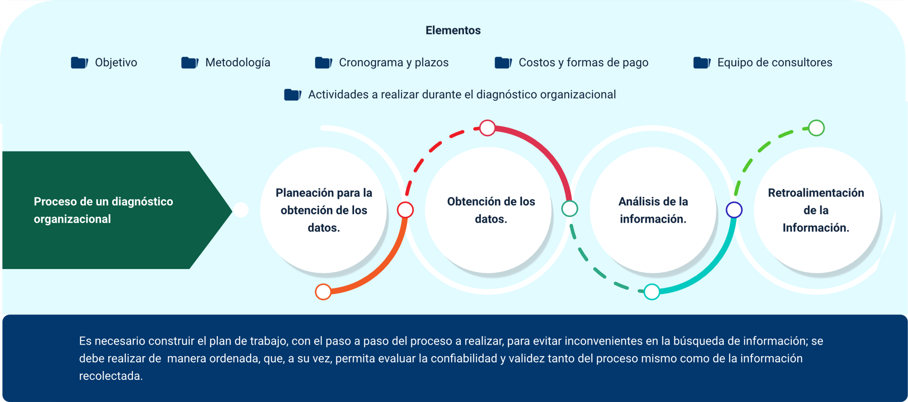
Procesos y elementos de diagnóstico
Elementos
- Objetivo.
- Metodología.
- Cronogramas y plazos.
- Costos y formas de pago.
- Equipo de consultores.
- Actividades a realizar durante el diagnóstico organizacional.
Proceso de un diagnóstico organizacional.
- Planeación para la obtención de los datos.
- Obtención de los datos.
- Análisis de la información.
- Retroalimentación de la información.

Es necesario construir el plan de trabajo con el paso a paso del proceso a realizar, para evitar inconvenientes en la búsqueda de información; se debe realizar de manera ordenada, que, a su vez, permita evaluar la confiabilidad y validez tanto del proceso mismo como de la información recolectada.

Matrices diagnósticas
Las matrices diagnósticas han sido diseñadas con el fin de condensar diferentes factores claves de éxito de una organización, para medirlos o evaluarlos desde la realidad de su desempeño y operación empresarial. Ellas son instrumentos poderosos para la gestión empresarial, que permiten recoger información sobre diferentes aspectos de la empresa, para que luego, a través de la aplicación de otras estrategias o simplemente del análisis del conjunto de información, se pueda construir una conclusión. A continuación, se desarrollan las más relevantes:
- Matriz FODA
FODA es la sigla de fortalezas, oportunidades, debilidades y amenazas. Es un instrumento complementario al perfil de capacidades internas (PCI), al perfil de oportunidades y amenazas en el medio (POAM) y al análisis de competitividad (perfil competitivo PC). El análisis FODA permite dilucidar la capacidad de la organización para desempeñarse en el ámbito en el que está vinculada.
El estudio FODA nace como respuesta a la necesidad de encontrar estrategias que compaginen con las tendencias del ambiente, a partir de las potencialidades, riesgos potenciales, así como de las capacidades internas que posee la empresa. Este estudio facilita la formulación de estrategias para redituar sus fortalezas, prepararse acerca de los efectos de sus debilidades, recurrir a sus potencialidades y prepararse para el impacto de la aparición de amenazas. Cuanto más competitiva sea la empresa en el medio al que pertenece, más oportunidades tendrá de ser exitosa, este conocimiento de competencia conlleva consecuencias maravillosas para la implementación de una estrategia efectiva. (Pedraza, 2015).
Para ampliar la información puede consultar el Anexo No.2 Matriz FODA.
- Matriz de PCI
El Perfil de Capacidades Internas (PCI) es un instrumento para realizar un diagnóstico de las organizaciones que permite evaluar las fortalezas y las debilidades analizadas, donde se reflejan los factores internos que afectan o aportan a su normal funcionamiento. Su implementación consiste en determinar las áreas estratégicas y los factores críticos de ellas a evaluar, con el fin de aplicar la matriz y realizar un análisis por área, para luego consolidarlo por organización (Pedraza, 2015).
Es una herramienta para realizar diagnóstico estratégico en una empresa involucrando todos los factores que afectan su operación corporativa. El PCI evalúa cinco categorías, a saber: capacidad directiva, capacidad competitiva, capacidad financiera, capacidad tecnológica y capacidad del talento humano.
El perfil de fortalezas y debilidades se representa gráficamente mediante calificaciones de la fortaleza o debilidad con relación a su grado (A M B), para luego ser valorada con respecto a su impacto en la escala de alto (A), medio (M), bajo (B).
Para ampliar información, puede estudiar el Anexo Matriz PCI.
- Modelo de las cinco fuerzas
El modelo estratégico de las cinco fuerzas de Michael Porter, estudia si es productivo crear una organización en un determinado sector con base en el mercado, y se concentra en realizar un análisis de la competitividad como herramienta estratégica gerencial.
A través de este modelo, Porter se plantea conocer el estado de la empresa en el sector y el atractivo de la misma, que se determina por las siguientes cinco fuerzas:
- Rivalidad entre los competidores existentes en el sector.
- Amenaza de entrada de nuevos competidores en el sector.
- Amenaza de aparición de productos sustitutivos en el sector.
- Poder de negociación de los clientes.
- Poder de negociación de los proveedores.
Para profundizar acerca de este tema, puede escudriñar el Anexo Modelo de las Cinco Fuerzas de Porter.
- Matriz EFI
La matriz de Evaluación de los Factores Internos (EFI) busca consolidar y analizar las fortalezas y debilidades más relevantes de la organización. Es una herramienta para formular estrategias y se implementa asignando un peso relativo a cada factor, de 0, equivalente a sin importancia, va ascendiendo hasta llegar a 10, que significa muy importante, de tal manera que la suma de todos los pesos asignados a los factores sea igual a 100 %.
Así mismo, es importante aclarar que se asigna una calificación entre 1 y 2 a cada una de las debilidades y entre 3 y 4 a las fortalezas, con el fin de indicar el factor que este representa, así:
- 1: debilidad mayor
- 2: debilidad menor.
- 3: fortaleza menor.
- 4: fortaleza mayor.
Para ampliar información acerca de este tema, puede investigar el Anexo Matriz EFI.
- Matriz MEFE
La Matriz de evaluación del factor externo (EFE) tiene como fin develar la posición estratégica que tiene la organización en el ámbito al que pertenece. En ella, se resumen y evalúan las oportunidades y amenazas de la empresa. Se implementa elaborando una lista de oportunidades y amenazas del medio, se evalúa la importancia relativa de cada una para el desempeño de la unidad empresarial, y se asigna un rango, teniendo en consideración que las oportunidades suelen tener pesos más elevados que las amenazas. Se asigna a criterio propio una calificación de 1 a 4 para cada uno de los factores concluyentes del éxito, con el fin de subrayar si las estrategias actuales responden con pertinencia al factor crítico que corresponde y qué está haciendo la misma para enfrentarlo. Este es un ejemplo del rango y calificación que se debe asignar:

- 4: respuesta superior, es decir, la empresa está trabajando duro.
- 3: respuesta superior a la media, la microempresa está trabajando más que las demás dentro del mismo sector.
- 2: respuesta media, la microempresa está trabajando lo justo.
- 1: respuesta mala, la microempresa no está haciendo nada al respecto.
Para profundizar ampliar información acerca de este tema, puede investigar el Anexo Matriz MEFE.
- Matriz POAM
La Matriz POAM significa perfil de oportunidades y amenazas del medio. Es un método que ayuda a identificar y evaluar amenazas y oportunidades potenciales de una empresa. Cuando un grupo estratégico evalúa su impacto e importancia, se identifica si la amenaza causada por un aspecto en el entorno se configura en amenaza u oportunidad.
Para la elaboración de la POAM, se necesita:
- Obtención de la información primaria y secundaria.
- Identificación de las oportunidades y amenazas.
- El grupo estratégico selecciona las áreas de análisis.
- Priorización y calificación de los factores externos.
- Calificación del impacto.
- Elaboración de POAM.
Esta matriz facultará la realización del estudio del medio empresarial, el cual revelará la posición de la compañía frente al medio en el que se desempeña. (Pedraza, 2015).
Si desea ampliar información acerca de este tema, puede examinar el Anexo Matriz POAM.
Se puede concluir que existen diferentes herramientas para evaluar el contexto interno y externo de una organización, siendo de gran importancia la suma de ellas, pues cada una con sus complementarios permite esclarecer el panorama de la organización, encontrando estrategias que aporten a potencializar fortalezas, así como a convertir debilidades en fortalezas, a redituar las oportunidades que brinda el entorno y especialmente a prepararse para evitar los impactos de la ocurrencia de amenazas.
El direccionamiento estratégico ha sido de gran aporte al desarrollo científico de la administración y, por tanto, de las organizaciones. Este conglomerado es el resultado de ese avance estratégico, dando a las organizaciones la oportunidad de convertirse en líderes en el mercado al que pertenecen.

Instrumentos de recolección de información
Para abordar este tema, es necesario mencionar que en todo diagnóstico el fin es identificar y reconocer un problema específico, luego de definir las áreas vinculadas y de recopilar la información pertinente y relacionada con el aspecto a tratar, considerándose el diagnóstico una investigación. Todo plan de trabajo contiene tres elementos esenciales, de acuerdo con Gallardo (1999): método, técnica e instrumentos.
Figura 4. Elementos de un plan de trabajo
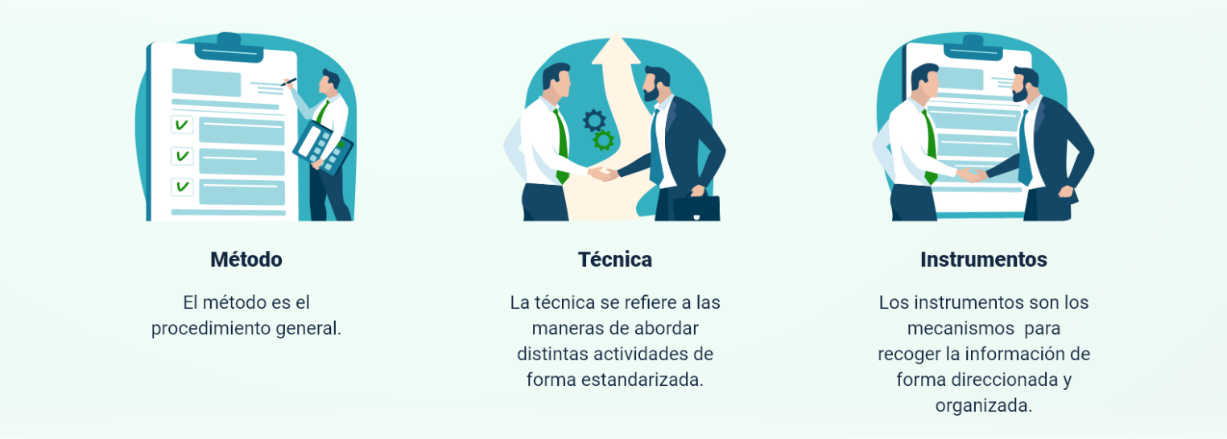

Elementos de un plan de trabajo
- Método: el método es el procedimiento general.
- Técnica: la técnica se refiere a la manera de abordar distintas actividades de forma estandarizada.
- Instrumentos: los instrumentos son los mecanismos para recoger la información de forma direccionada y organizada.
La función primordial de los instrumentos de recolección de información es el registro de los fenómenos empíricos, quedando registrados a través de la aplicación del instrumento utilizado, el cual permite obtener información precisa, si ha sido diseñado de manera adecuada y pertinente.
La recolección de la información debe realizarse haciendo uso de un proceso planeado paso a paso, para que de manera estructurada y coherente se obtengan resultados que coadyuven favorablemente al logro de los objetivos planteados. La búsqueda de la información se realiza basada en elementos del punto focal o situación objeto de estudio, el planteamiento de preguntas relevantes, las variables intervinientes en el proceso y los indicadores que permiten operacionalizarlas.
Al diseñar los instrumentos de recolección de información, es recomendable realizar su aplicación con el fin de evaluar su pertinencia a través de una prueba piloto, la cual es fundamental, porque allí se califica el personal en esta labor, se evalúa el desarrollo de actividades ya en campo, y posteriormente, sugerir algunas modificaciones antes de realizar el estudio en su totalidad.
Simultáneamente, es recomendable diseñar y estructurar el manejo de la información a partir de la elaboración de un diagrama del procesamiento de esta, ya que el cúmulo de información que se espera obtener es bastante. Este debe incluir un esquema de control de calidad para validar la correlación entre los datos procesados y los datos recolectados, que contemple el proceso a llevar a cabo para definir la veracidad de los mismos por el encuestador, observador o entrevistador.
La información recolectada debe cumplir con dos características: confiabilidad, considerada como la capacidad del instrumento para arrojar datos o mediciones que correspondan a la realidad que se pretende conocer; y validez, definida como la propiedad del instrumento para medir u observar lo que se pretende de la investigación. Esta condición es fundamental para obtener la confiabilidad. La validez se relaciona con la verosimilitud, o más precisamente, con la correspondencia entre el modelo teórico construido en la investigación y la realidad empírica. Se habla de validez interna o credibilidad para referirse a la congruencia entre las observaciones realizadas en el trabajo de campo y la realidad tal como la perciben los sujetos.
En los últimos tiempos, varias disciplinas científicas han incorporado la triangulación como uno de los procedimientos para asegurar la validez y la confiabilidad de la información que utilizan. Esto se ha hecho creciente en las ciencias sociales, las ciencias biológicas, en las disciplinas tecnológicas y en algunas de las ciencias naturales. La triangulación no se reduce a lo metodológico y, según la conocida clasificación de Denzin, habría cuatro tipos de triangulación.

Tipos de triangulación
- Triangulación de datos
Consiste en realizar una comparación de datos que provienen de distintas fuentes y están referidos a un mismo tema o fenómeno. Presenta tres subtipos: a) de tiempo; b) de espacio; y c) de personas. Estas últimas pueden ser analizadas en tres niveles: agregado, interactivo y colectivo.
- Triangulación de teorías
Técnica que aplica diferentes modelos teóricos a un consolidado de información o a un lineamiento conceptual. Se realiza con el fin de integrar métodos, teorías y datos condensados que se relacionen con la realidad.
- Triangulación de investigadores
Utiliza las observaciones recogidas acerca de una misma circunstancia o entorno, las cuales son presentadas con el fin de realizar una confrontación entre colegas, lo cual permite encontrar categorías consensuadas, precisar las interpretaciones acerca de los datos y garantizar la calidad.
- Triangulación metodológica
Proceso que utiliza diversas técnicas e instrumentos, que provienen de un método particular, relacionadas con el mismo objeto o fin del estudio; también se puede utilizar una combinación de técnicas (la observación, la entrevista, el análisis de documentos, etc.), logrando una mayor solidez en la información y reduciendo el sesgo particular de los participantes vinculados.

Tipos
Existen diferentes instrumentos para recopilar información que son usados según su propósito y de acuerdo con el diseño que se realice, el cual debe ser validado y puesto a prueba para comprobar su pertinencia y eficiencia en cuanto al logro del objetivo propuesto. Se considera que la clasificación de los instrumentos para recolectar información es determinada según el tipo de información a recolectar, es decir, si es cuantitativa o cualitativa.
- Instrumentos de recolección de información cualitativa
Los instrumentos de recolección de información cualitativa son necesarios debido a la existencia de la investigación cualitativa basada en la comparación. Este tipo de instrumentos son utilizados en proyectos donde se requiere demostrar una teoría, donde existe una variable dependiente y una independiente, es decir, proyectos de tipo social o que analizan el comportamiento humano en un entorno determinado indiferente del sector al que corresponda.
Los instrumentos de recolección de información cualitativa son:
- Entrevistas.
- Observación participante.
- Análisis documental.
- Autorreportaje.
- Categorización.
- Triangulación y Teoría fundamentada.
- Perspectivas de diferentes autores.
- Documentos de archivo y fuentes gubernamentales.
- Comunidades “online”.
- Instrumentos de recolección de información cuantitativa
Están orientados a obtener datos concretos y numéricos sobre la variable, situación o problema objeto de estudio.
- Entrevistas.
- Cuestionario físico y “online”.
- Observación cuantitativa.
- Documentos de archivo y fuentes gubernamentales.
- “Focus group” presenciales y “online”.
- Comunidades “online”.
- Experimentos de laboratorio.

Técnicas
Las técnicas de recolección de información corresponden a los procedimientos elegidos para adelantar una investigación de cualquier orden, con el fin de garantizar que la técnica elegida aporta al cumplimiento del objetivo de la investigación. Las técnicas más conocidas son:
- Encuesta.
- Observación.
- Entrevista.
- Recopilación documental, revisión documental o análisis documental.
- Autorreportaje.
- Triangulación y teoría fundamentada.
- Comunidades “online”.
Ahora bien, de acuerdo con la técnica a implementar, se determina el instrumento de recolección de información a usar. Estos son diseñados de acuerdo con el objetivo a estudiar, el cual parte del problema que origina la investigación; por esta razón, en este apartado, se incluyen los instrumentos en cada tipología, con la claridad de que su diseño y aplicación deben ser acordes con la información que se espera obtener. A continuación, se presentan cada uno de ellos.
a) Encuesta
La encuesta es un instrumento de investigación que busca describir, analizar y establecer las relaciones entre variables en poblaciones o grupos particulares. Es propicia cuando se desea obtener el conocimiento colectivo o de tipos de participantes, como instituciones o fenómenos. Se utiliza en procesos en que se requiere conocer un asunto u objetivo de investigación de manera amplia, por lo que se convierte en el instrumento más apto para alcanzar una comunidad. Pueden ser orales o escritas.
- Observación
Técnica de recolección de información que consiste en la inspección y estudio de los hechos u objeto de investigación, tal como ocurren en la realidad, a través del uso de los sentidos (con o sin ayuda de soportes tecnológicos), de acuerdo con los requerimientos de estudio y a partir de las categorías perceptivas definidas desde las teorías científicas que apoyan la investigación. Los tipos de técnicas de observación existentes son:
- Directa: se realiza cuando se pretende acercar el objeto de estudio de la investigación, analizando elementos conductuales.
- Indirecta: ocurre cuando el acto de observación requiere de la utilización de instrumentos apropiados para la captación de las características del fenómeno. La dependencia del observador de los instrumentos es fundamental en este tipo de observación.
- La participante: atañe a la observación que realiza el investigador de manera cercana a la realidad.
- No participante: corresponde a la observación que se realiza por parte del investigador sin acercarse a la realidad.
- Entrevistas
Es una herramienta principalmente para la recolección de datos cualitativos, aunque se precisa que, de acuerdo con el diseño que se realice, puede ser utilizada para la recolección de datos cuantitativos. Es de uso cotidiano como instrumento para recopilar información debido a su flexibilidad. Las interacciones que se generan en una entrevista pueden presentarse de forma estructurada o semiestructurada para generar ideas y conceptos.
En el diseño de la entrevista, se deben tener en cuenta aspectos como la exhaustividad, el tacto, la precisión, la exactitud y la confidencialidad. Las entrevistas requieren habilidades especializadas por parte del entrevistador, que tendrá que tener una buena relación con el entrevistado para garantizar que realmente se recolectan y transcriban eficazmente un conjunto de datos cualitativos muy detallados y válidos.
Los tipos de entrevista son: estructurada o formal, no estructurada o informal, semiestructurada. También se pueden clasificar en: entrevista individual o entrevista grupal o “focus group”.
En las entrevistas, se usan cuestionarios para la recolección de información, ya sea cualitativa o cuantitativa. Su elaboración debe ser cuidadosa y profesional, de manera que las preguntas no influyan en la respuesta que se espera recibir.
Este tipo de instrumentos se diseña con preguntas abiertas, donde la respuesta no está condicionada sino que se tiene la facilidad de responder a criterio propio y con su propio lenguaje. También se puede elaborar con preguntas cerradas si el objeto de aplicación del instrumento requiere respuestas precisas, que develen la causa de una situación o raíz de un problema.
- Recopilación/revisión/análisis documental
El fundamento de una investigación se origina en la revisión o análisis de fuentes bibliográficas, las cuales pueden ser personales, como testimonios, entrevistas grupales, institucionales, formales o informales. En estas fuentes, se encuentran diferentes tipos de información de incalculable valor, que pueden consolidarse como piezas claves para el desarrollo del diagnóstico o investigación. Para realizar el análisis documental, es necesario:
- Realizar un inventario de documentos existentes y disponibles.
- Clasificar los documentos identificados.
- Seleccionar los documentos más pertinentes para el propósito u objeto de la investigación.
- Leer a profundidad los documentos seleccionados, extrayendo de ellos, a través del análisis, patrones, tendencias, convergencias y contradicciones que se vayan identificando.
- Cruzar la información encontrada a través de la lectura y compararla en aspectos o hallazgos previamente realizados, lo que aportará al desarrollo de una síntesis sobre la realidad estudiada.
El tipo de información base para realizar el análisis documental son escritos, documentos numéricos y documentos cartográficos.
- “Focus group”
Es una herramienta o instrumento cualitativo de recolección de datos. Consiste en realizar una entrevista en grupo, con el objetivo de recoger información sobre un número específico de preguntas. Es muy útil para recoger información de manera inmediata y espontánea, bajo la instrucción de un moderador, el cual socializa la herramienta y presenta el objetivo de su aplicación.
- Autorreportaje
Es una técnica donde el mismo informante reportará su situación o experiencia solicitada por el investigador. Para desarrollar el autorreportaje, es necesario elaborar un guion con preguntas puntuales y fundamentales relacionadas con el suceso o vivencia.
- Categorización. Triangulación y teoría fundamentada
Consiste en realizar un proceso a través del cual se busca reducir la información de la investigación, con el fin de describirla de manera conceptual y que esta responda a una estructura sistemática e inteligible para las personas y que, a su vez, sea significativa. Para que esta información conserve su carácter en este proceso de categorización, es necesario que el investigador conserve los temas tratados en la investigación, ya que esto permite mantener los resultados de la investigación encontrados por su autor.
También es pertinente mencionar que esta herramienta es un proceso cognitivo complejo de clasificación según las semejanzas y diferencias encontradas, que responden a unos criterios previamente determinados, es decir, la agrupación de información, de acuerdo con sus características, en capítulos, apartados o conjuntos y subconjuntos a los que se les debe asignar nombre. Las categorías se dividen en tres clases:
- Deductivas: se fundamentan en el marco conceptual, las preguntas y objetivos de investigación.
- Inductivas: emergen de los datos con base en el examen de patrones y recurrencias.
- Abductivas: descubrimiento de eventos anómalos o sorpresivos sobre los que se crean conceptos.
- Triangulación
Cumple con la función de validar la información obtenida y consiste en el uso de dos o más aproximaciones en el análisis de un mismo grupo de datos, con el propósito de realizar su validación. Se lleva a cabo comparando el resultado del análisis de datos, usando diferentes técnicas de análisis cualitativo para evaluar en forma similar los resultados disponibles. Sirve para identificar patrones similares y así verificar los hallazgos. Existen los siguientes tipos de triangulación:
La triangulación teórica consiste en el uso de diferentes perspectivas o diferentes tópicos esenciales en la información analizada.
La triangulación metodológica puede implicar una triangulación dentro de métodos que consiste en la combinación de dos o más resultados de recolecciones de datos con similitudes aproximadas en el mismo estudio, es decir, un mismo aspecto estudiado a partir de dos instrumentos de recolección de información diferentes. Cada estudio se debe codificar y analizar separadamente, para luego compararlos con el fin de validar los hallazgos.
- Comunidades “online”
Llamadas también “Insight Community”, herramienta que utilizan las organizaciones que poseen su marca con el fin de realizar investigación con un grupo de personas de interés y así conocer sus comentarios, observaciones y sugerencias, por lo cual es necesario mantener una audiencia en contacto a través de foros, encuestas y sondeos.
Este instrumento es muy valorado por las empresas, pues a través de él las organizaciones encuentran información inmediata, lo cual les permite acceder al amplio conocimiento que poseen los participantes.
Las comunidades “online” son una inversión productiva para las empresas porque generan un espacio adecuado para recolectar información al instante y generar relaciones más estrechas que logran llegar a la fidelidad. Existen diferentes tipos de comunidades “online”:
- Comunidades de marca
En este tipo de comunidad, se vinculan personas que aman la marca y quieren contribuir con sus aportes para su retroalimentación. Estos tipos de participantes son considerados la población objetivo, son leales, lo que hace que sus aportes sean valiosos porque corresponden a la realidad debido a su sinceridad.
- Comunidades temáticas o de nichos
Son comunidades que buscan información de manera gratuita, por tanto, no necesariamente pertenecen a una marca, sino que su enfoque son temas específicos, atractivos para ciertos públicos, los cuales pueden ser ofrecidos a industrias interesadas en ese tema especialmente.
- Comunidades genéricas
Están integradas por personas con diversos perfiles, que participan en diferentes áreas, dependiendo del perfil profesional o personal que requiera la investigación. Aquí se utilizan encuestas para perfilar y segmentar los participantes en estudios específicos.
- Comunidades de clientes
Son clientes de la marca que participan en diferentes actividades, como fotos o lluvias de ideas sobre nuevos productos y servicios.
Técnica e instrumentos de recolección de información
El siguiente gráfico ejemplifica de forma genérica cómo seleccionar el instrumento de acuerdo con la técnica a implementar.

Figura 5. Técnica e instrumentos de recolección de información
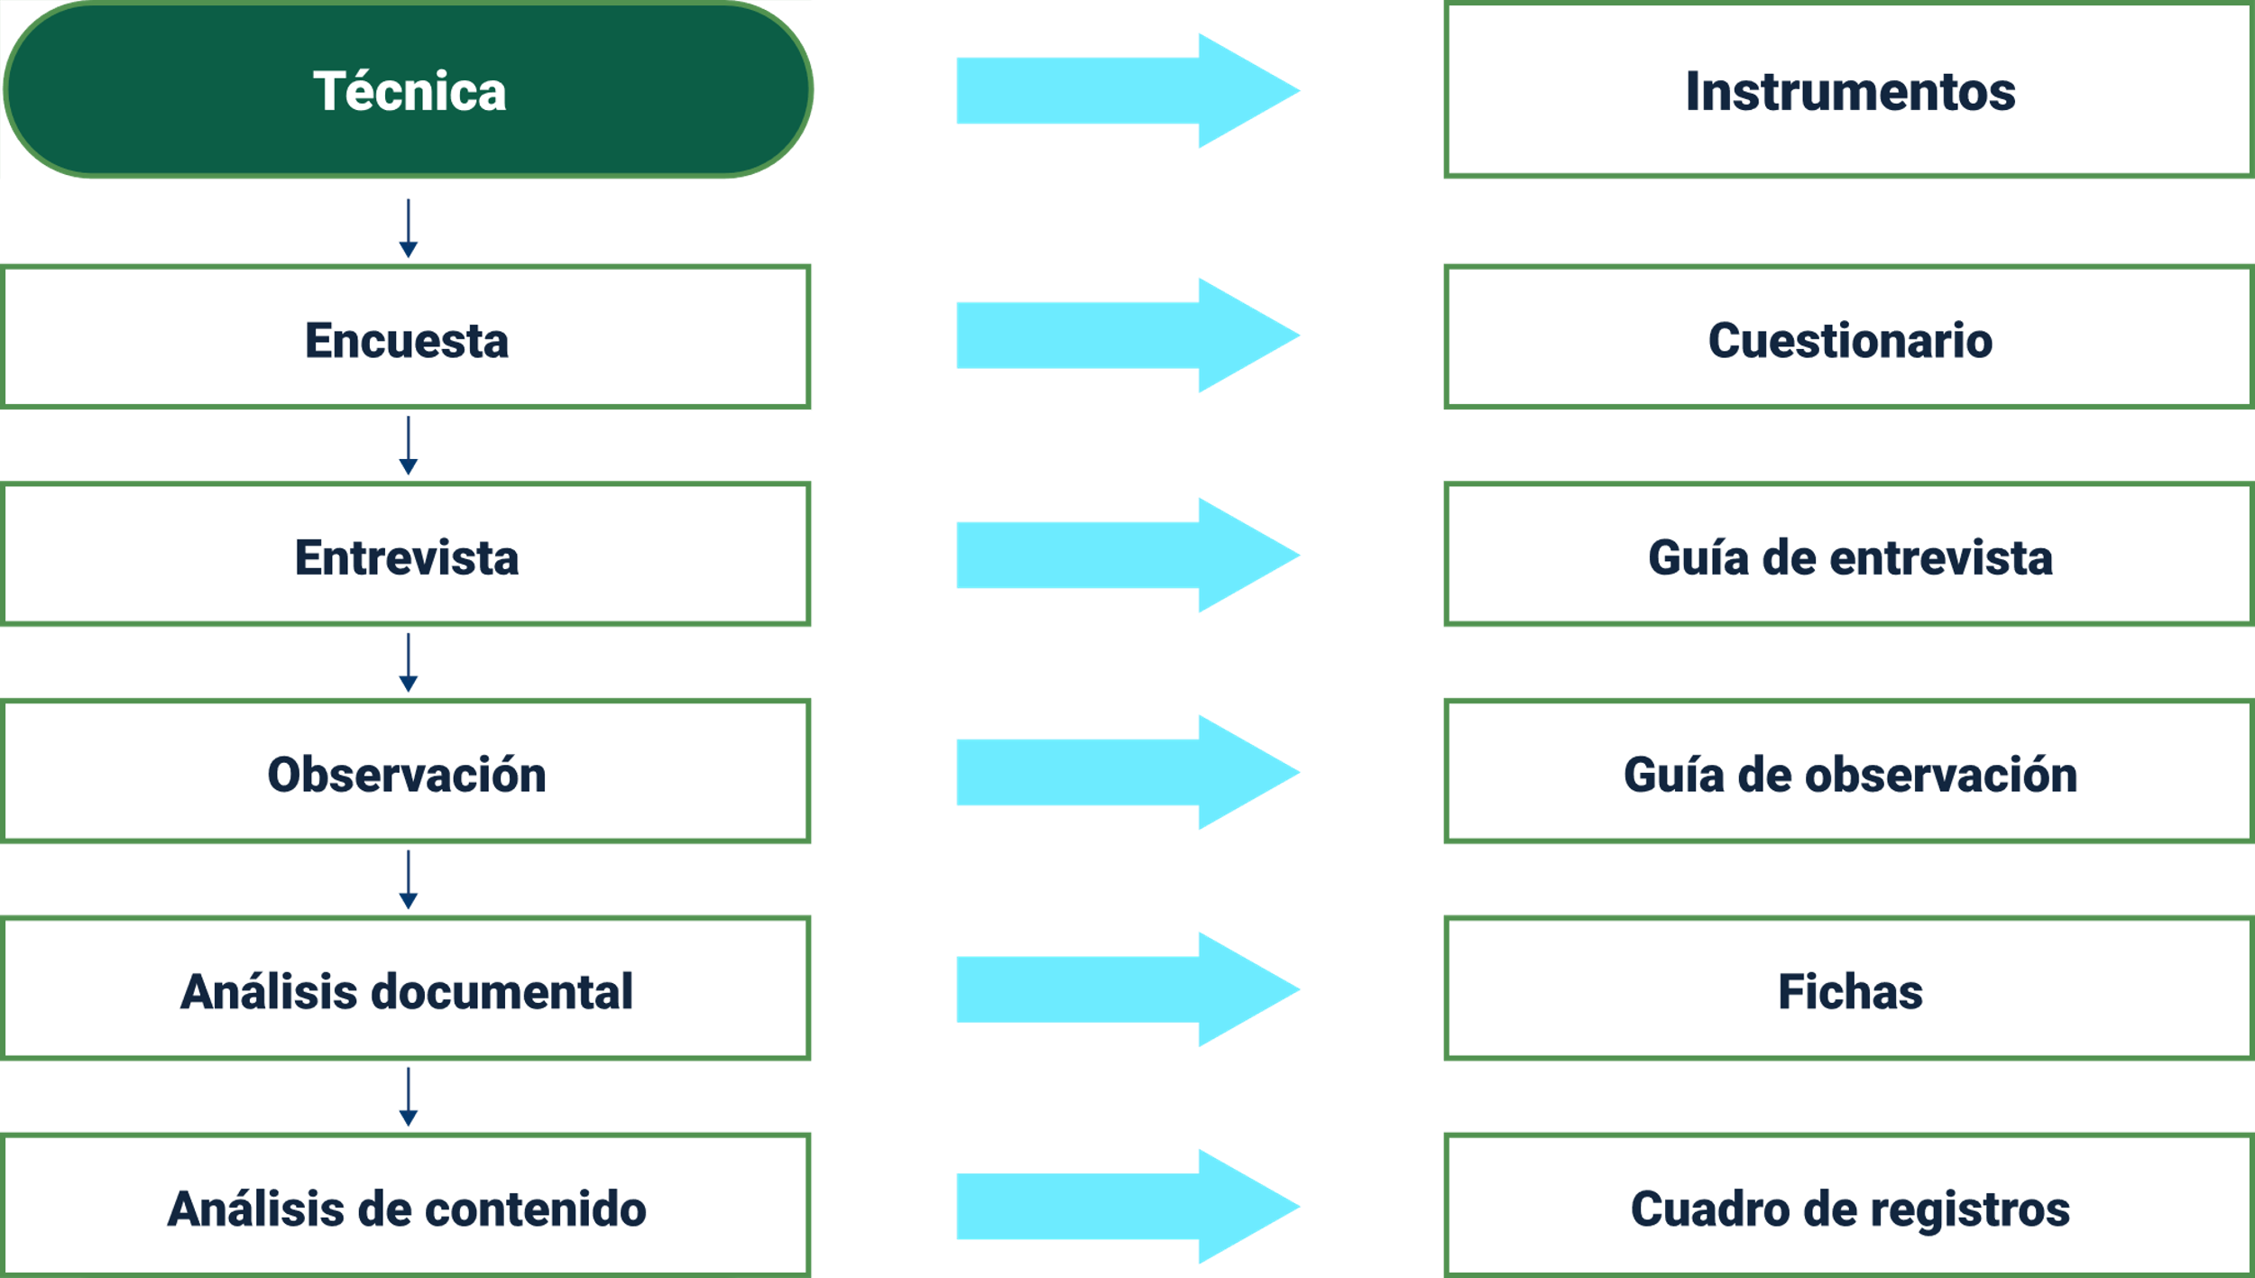
Técnica e instrumentos de recolección de información.
Técnica Instrumento
Encuesta. Cuestionario.
Entrevista. Guía de entrevista.
Observación. Guía de observación.
Análisis documental. Fichas.
Análisis de contenido. Cuadro de registros.

Grupos de interés
Corresponden a grupos de personas dentro de una organización que tienen objetivos propios, ellos son los accionistas o inversionistas, directivos y empleados, que mantienen un vínculo con la empresa como resultado del planteamiento de objetivos estratégicos, los cuales inciden en la labor que cada uno desempeña y en los objetivos que deben alcanzar desde su puesto de trabajo; de ahí la importancia de gestionarlos de manera estratégica y proactiva.
En estos grupos de interés, además de llegar a consensos, se delegan funciones, se asignan responsabilidades individuales y colectivas cuyo resultado va a incidir en el desempeño organizacional y en el logro de los objetivos empresariales.
Sin desconocer que cada individuo tiene una formación, experiencia, habilidades, destrezas, así como debilidades, se deben tratar de manera adecuada para aportar a la consolidación del equipo de trabajo y de la organización; pero si ellos se esconden o se ignoran, pueden causar daños irreparables a la misma en todos sus ámbitos, siendo la negociación el elemento que brinda el equilibrio requerido en la organización.
Los grupos de interés se clasifican de acuerdo con su relevancia y el posible impacto que tienen dentro de la organización. De acuerdo con este criterio, tienen las siguientes características:
Características de los grupos de interés o “stakeholders”
- Legitimidad
Es la obligatoriedad que tienen los grupos de interés de cumplir con normas, leyes, reglamentos, procesos y procedimientos en un sistema social o es la implicación de cumplir con el reglamento de trabajo, las normas legales y las políticas organizacionales.
- Impacto social
  - Fomentan el desarrollo humano.
  - Desarrollan el liderazgo, el trabajo en equipo y el espíritu empresarial.
  - Promueven la participación de la mujer, la práctica de la democracia y fomentan la igualdad.
  - Proporcionan un ambiente colaborativo, solidario y de unidad.
- Sociedad Anónima
Esta sociedad se forma por la unión de mínimo cinco socios, sin límite o máximo impuesto. Se constituye cuando los aportes de capital se realizan mediante la compra de acciones y su responsabilidad corresponde al monto o valor de sus aportes.
- Poder
Es la posibilidad real de tomar decisiones, determinar el rumbo de la organización, así como sobre los demás grupos existentes, y de hacer cumplir los objetivos propios. Esta característica se presenta por su posición jerárquica, así como por la capacidad de influencia.
- Liderazgo
Busca influir en el equipo de trabajo o demás grupos de interés presentes en la organización, para el cumplimiento de los objetivos según la importancia o impacto para alcanzar los mismos.
Los grupos de interés son identificados de acuerdo con la prioridad que tienen los objetivos asociados a los grupos más importantes. Es una misión de la dirección buscar el equilibrio entre los objetivos de los diferentes grupos presentes en la empresa, lo cual solo puede alcanzarse mediante la negociación, al fijar objetivos que integren los de todos, con el fin de otorgar la capacidad de tomar decisiones y especialmente de participar. Los criterios para reconocer grupos de interés son:
- Si el grupo tiene poder, es legítimo y además influye en el logro de objetivos. Su función en la organización es crucial y determinante.
- Se deben considerar grupos de interés aquellos que aparecen de manera latente, aunque su relevancia sea escasa, con el fin de promover la participación como parte de la motivación grupal e individual de sus participantes.
- Nacen de forma colectiva porque se identifican en sus intereses y comparten una misma motivación. Este tipo de grupo de interés permanecerá hasta lograr su objetivo.
Los grupos de interés también se definen de acuerdo con los siguientes aspectos:
- Grupos de interés externos
Mantienen algún vínculo con la empresa. En este grupo, se encuentran los clientes, proveedores, entidades financieras, comunidad local, organizaciones gremiales, entre otros.
- Grupos de interés primarios
Pueden identificarse por el tipo de relación que mantienen con la empresa, como los contratistas, por ejemplo.
- Grupos de interés internos
Pertenecen a la organización o tienen participación en el desarrollo empresarial; en este grupo, están los accionistas, directivos y colaboradores.

- Grupos de interés secundarios
Se identifican por el grado de influencia que ejercen en la organización de manera informal.
A través del análisis estratégico de los grupos de interés, es posible identificar los tipos de participantes que lo integran, lo cual es fundamental para que la organización potencialice su existencia para su beneficio, de acuerdo con los objetivos que estos hayan trazado. Los participantes pueden pertenecer a diferentes grupos de interés dependiendo de sus objetivos, los cuales son momentáneos, por lo que se hace necesario realizar la valoración de los mismos para reconocerlos en función de su importancia y valorar los posibles impactos sobre los objetivos de la empresa. Esta valoración es posible realizarla gracias al mapeo de “stakeholders” o grupos de interés.
Es una representación gráfica del tipo de relación existente entre los grupos de interés y el proyecto u organización. Se elabora con el fin de comprender los diversos niveles de influencia y su relevancia en la empresa. Asimismo, permite realizar monitoreo de la evolución de todas las relaciones a largo plazo y evidencia la influencia que los grupos de interés ejercen sobre la organización o que la empresa ejerce sobre ellos, tal como se presenta en la figura.

Figura 6. Mapa de “stakeholders”
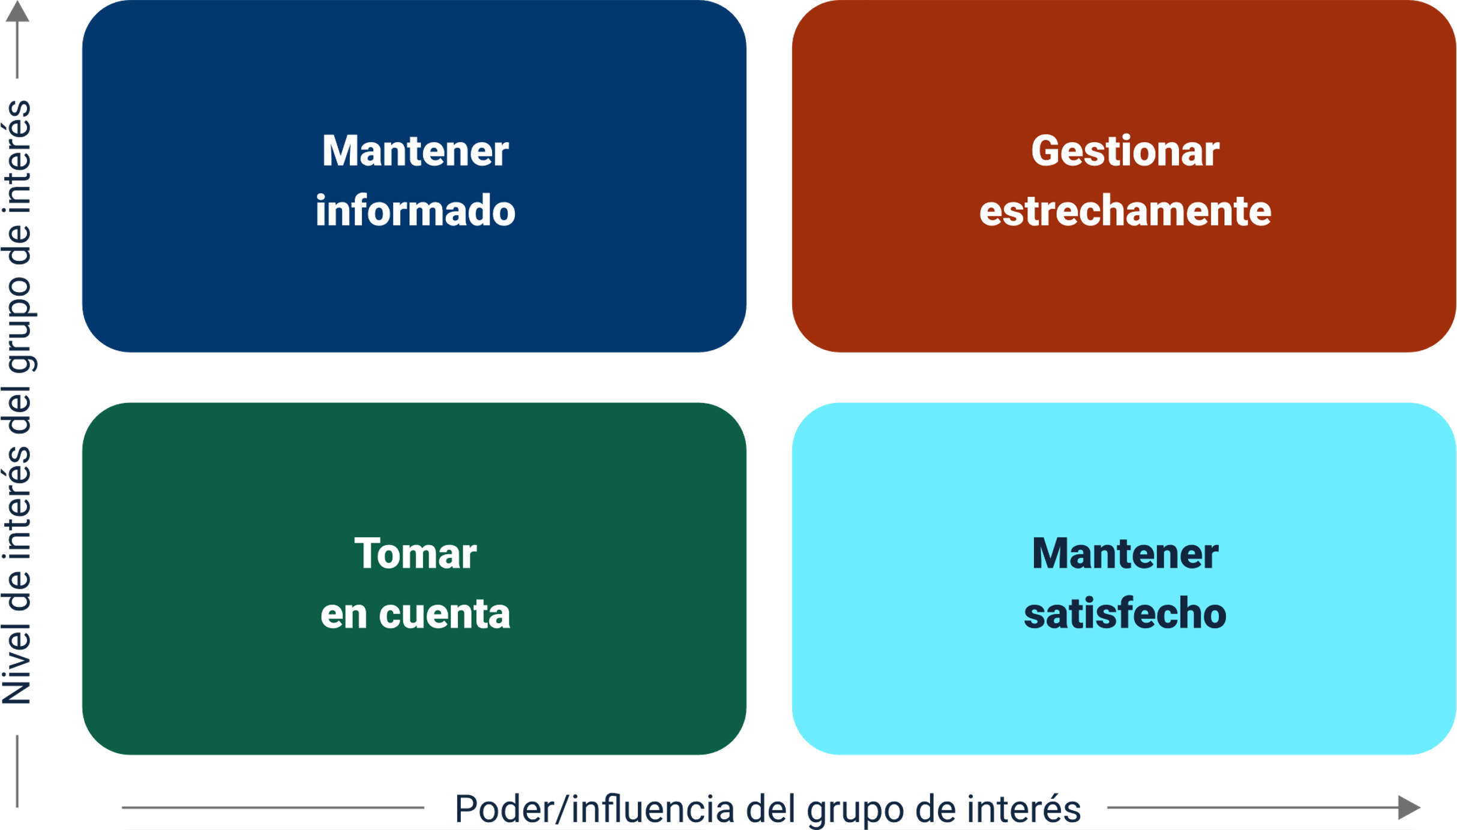

Esta herramienta aparece gracias a que el nivel directivo de las organizaciones ha reconocido la importancia y tomado conciencia de administrar estratégica y proactivamente los grupos de interés.

Síntesis
La empresa, como unidad de progreso económico y social, requiere constantemente de un análisis o diagnóstico organizacional que permita, a través de sus factores internos y externos, gestionar y dinamizar procesos administrativos coherentes, pertinentes y eficientes. A continuación, se presentan gráficamente las temáticas desarrolladas en el componente.
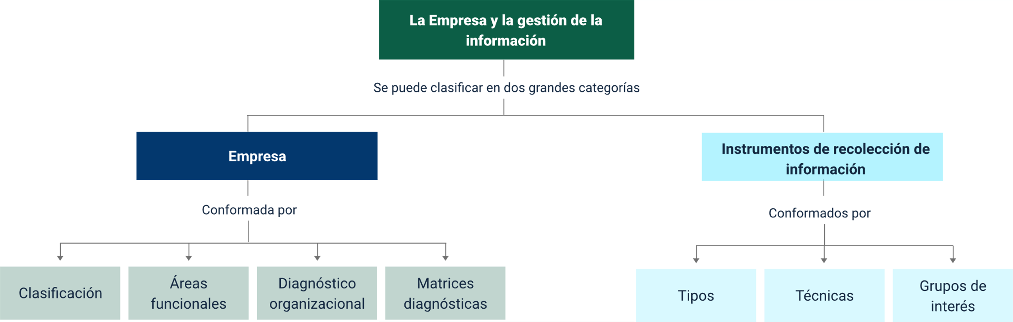

Glosario
Administración: ciencia que coordina recursos mediante procesos, procedimientos y métodos que permiten el logro de los objetivos organizacionales.
Diagnóstico: análisis o investigación que se realiza con el fin de determinar una situación, tendencia o causa de un problema, reconocer su entorno y proponer posibles soluciones que probablemente causarán cambios en la organización.
Matriz: instrumento de gestión en la organización que permite recoger información acerca de un proceso, actividad o estrategia implementada en la organización, con el fin de consolidar la información, posteriormente analizarla, y finalmente, utilizarla para la toma de decisiones.
Método: modelos y procedimientos metodológicos y sistemáticos que aportan al estudio de un problema u objeto de una situación, para la construcción de conocimiento válido y comprobable de un fenómeno particular por medio de una observación, tesis, hipótesis, entre otros elementos.
“Stakeholders”: grupos de interés o partes interesadas de la organización que influyen de manera directa e impactan a la organización en el logro de sus objetivos.
Técnica: conjunto de procedimientos cuyo objetivo es garantizar la operatividad del proceso investigativo con el fin de obtener suficiente información y conocimiento para resolver los interrogantes planteados orientados a la solución del problema u objeto de la investigación.

Referencias bibliográficas
Amador, A. y Oviedo G. (2006). Análisis de competitividad del biodiesel colombiano. Instituto Tecnológico y de Estudios Superiores de Monterrey. https://repository.unab.edu.co/bitstream/handle/20.500.12749/1973/2006_Tesis_Amador_Andrea.pdf?sequence=1&isAllowed=y
Bravo, L., Ramos, P., Tejada, A. y Valenzuela, A. (2019). Perspectiva teórica del diagnóstico organizacional. Revista Venezolana de Gerencia, 24(88), p. 1316 - 1328. https://www.redalyc.org/journal/290/29062051021/html/
Código de Comercio. (2020). Artículo 461. Definición de la sociedad de economía mixta. http://secretariasenado.gov.co/senado/basedoc/codigo_comercio_pr014.html#:~:text=ART%C3%8DCULO%20461.,salvo%20disposici%C3%B3n%20legal%20en%20contrario
Decreto 957 de 2019. [Ministerio de Industria, Comercio y Turismo]. Por el cual se adiciona el capítulo 13 al Título 1 de la Parte 2 del Libro 2 del Decreto 1074 de 2015, Decreto Único del Sector Comercio, Industria y Turismo y se reglamenta el artículo 2° de la Ley 590 de 2000, modificado por el artículo 43 de la Ley 1450 de 2011. Junio 5 de 2019. https://dapre.presidencia.gov.co/normativa/normativa/DECRETO%20957%20DEL%2005%20DE%20JUNIO%20DE%202019.pdf
Gerencie.com. (2022). Sociedad Unipersonal. https://www.gerencie.com/las-sociedades-unipersonales-no-existen-en-colombia.html
Matiz, F. y Pérez, A. (2009). Planeando la Empresa I. Editorial Universidad EAN.
Münch, L. (2004). Fundamentos de Administración. Casos y Prácticas. Editorial Trillas.
Pedraza, M., Sastoque, J., Serrano, L. y Tarazona, D. (2015). Diagnóstico organizacional a 100 Mipymes de Fusagasugá [Trabajo de investigación]. Universidad de Cundinamarca.
Ramírez, C. y Ramírez, M. (2009). Fundamentos de Administración. Ecoe Ediciones. https://www.ecoeediciones.com/wp-content/uploads/2016/08/Fundamentos-de-administraci%C3%B3n-4ed.pdf
Robichaud, F. (2018). Mapeo de grupos de interés: Cuándo, por qué y cómo mapear los grupos de interés. https://www.boreal-is.com/es/blog/mapeo-partes-interesadas-grupos-interes/

Créditos
Nombre | Cargo | Regional y Centro de Formación
Milady Tatiana Villamil Castellanos | Responsable del Ecosistema | Dirección General
Liliana Victoria Morales Gualdrón | Responsable Línea de Producción | Regional Distrito Tolima – Centro de Comercio y Servicios
Rafael Neftalí Lizcano Reyes | Asesor Metodológico y Pedagógico | Regional Santander - Centro Industrial del Diseño y la Manufactura
Norma Constanza Morales Cruz | Experta Temática | Regional Tolima - Centro de Comercio y Servicios
Miroslava González Hernández | Diseñadora y Evaluadora Instruccional | Regional Norte de Santander - Centro de la Industria, la Empresa y los Servicios
Carolina Coca Salazar | Asesora Metodológica | Regional Distrito Capital - Centro de Diseño y Metrología
Darío González | Corrector de Estilo | Regional Distrito Capital - Centro de Diseño y Metrología
Andrés Felipe Velandia Espitia | Evaluador Instruccional | Regional Tolima – Centro de Comercio y Servicios
Francisco José Lizcano Reyes | Responsable del Equipo | Regional Santander – Centro de Industria y la Manifactura
Leyson Fabián Castaño Pérez | Profesional de Soporte Organizacional | Regional Tolima – Centro de Comercio y Servicios
Edison Eduardo Mantilla Cuadro | Diseñador Web | Regional Santander – Centro Industrial del Diseño y la Manufactura
Zuleidy Maria Ruiz Torres | Productora Audiovisual | Regional Tolima – Centro de Comercio y Servicios
Wilson Andrés Arenales Cáceres | Productor Audiovisual | Regional Santander – Centro Industrial del Diseño y la Manufactura
Gilberto Junior Rodríguez Rodríguez | Productor Audiovisual | Regional Santander- Centro Industrial del Diseño y la Manufactura
Diego Fernando Velasco Güiza | Desarrollador Front - End | Regional Santander – Centro Industrial del Diseño y la Manufactura
Andrés Mauricio Santaella Ochoa | Profesional de Soporte Fron - End | Regional Santander – Centro Industrial del Diseño y la Manufactura
Yenny Patricia Ulloa Villamizar | Validadora de Diseño y Contenido | Regional Santander – Centro Industrial del Diseño y la Manufactura
José Yobani Penagos Mora | Diseñador de Contenidos Digitales | Regional Tolima – Centro de Comercio y Servicios
Oscar Daniel Espitia Marín | Desarrollador Fullstack | Regional Tolima – Centro de Comercio y Servicios
Norma Constanza Morales Cruz | Evaluadora de Contenidos Inclusivos y Accesibles | Regional Tolima – Centro de Comercio y Servicios
Javier Mauricio Oviedo | Validador y Vinculador de Recursos Educativos Digitales | Regional Tolima - Centro de Comercio y Servicios

